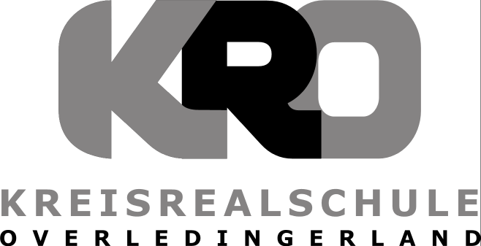
Kreisrealschule Overledingerland
KRO • Werftstraße 2 • 26817 Rhauderfehn
 04952/2671  Fax:04952/942275
e-mail: Schulleitung@k-r-o.info

Schuljahr: 2025/2026 Jahrgang / Klasse: 5 Rhauderfehn, Februar 2025
- Liste der für die entgeltliche Ausleihe vorgesehenen Lehrmittel
Fach | Titel | Verlag/Bestellnummer | Preis in €
Deutsch | P.A.U.L.D. 5 | Westermann 3-14-127515-5 | 29,95
Mathematik | Sekundo 5 | Westermann 3-14-124191-4 | 26,50
Englisch | Red Line 1 | Klett 3-12-548921-9 | 25,95
Biologie | Blickpunkt Biologie 1 | Westermann 3-14-188025-0 | 30,95
Chemie | Blickpunkt Chemie 1 | Westermann 3-14-188085-4 | 26,50
Physik | Blickpunkt Physik 1 | Westermann 3-14-188055-7 | 26,50
Geschichte | Durchblick | Westermann 3-14-101633-8 | 26,50
Erdkunde | Durchblick 5/6 | Westermann 3-14-115715-4 | 28,95

Summe der Ladenpreise  221,80 Euro | Entgelt für die Ausleihe  70,00 Euro
Das Ausleihen einzelner Bücher ist nicht möglich.

- Liste der selbst zu beschaffenden Lernmittel

Fach | Titel | Verlag/Bestellnummer | Preis in €
Deutsch | Duden | Beschaffung erfolgt bei Bedarf zum neuen Schuljahr !
Englisch | Red Line1  Workbook | Klett 3-12-548931-8 | 12,25
Kunst | 12er Pelikan Deckfarbenkasten verschiedene Pinselgrößen  DIN A3 Zeichenblock  DIN A3 Sammelmappe  Papphefter | auch gebraucht möglich
Über alle sonst zu beschaffenden Materialien, wie z. B. Mappen, Hefte, Stifte u. ä., informiert der entsprechende Fachlehrer zu Anfang des Schuljahres.

IBAN: DE17 2859 1654 0027 3309 01 BIC: GENODEF1WRH Volksbank Westrhauderfehn

